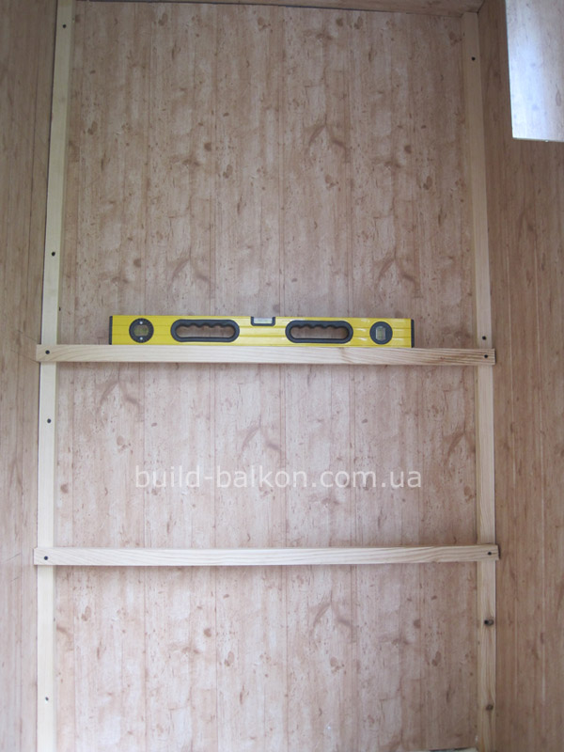

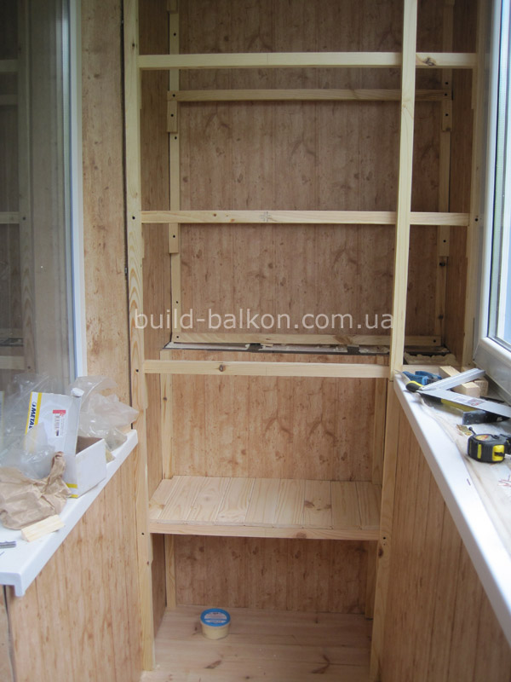

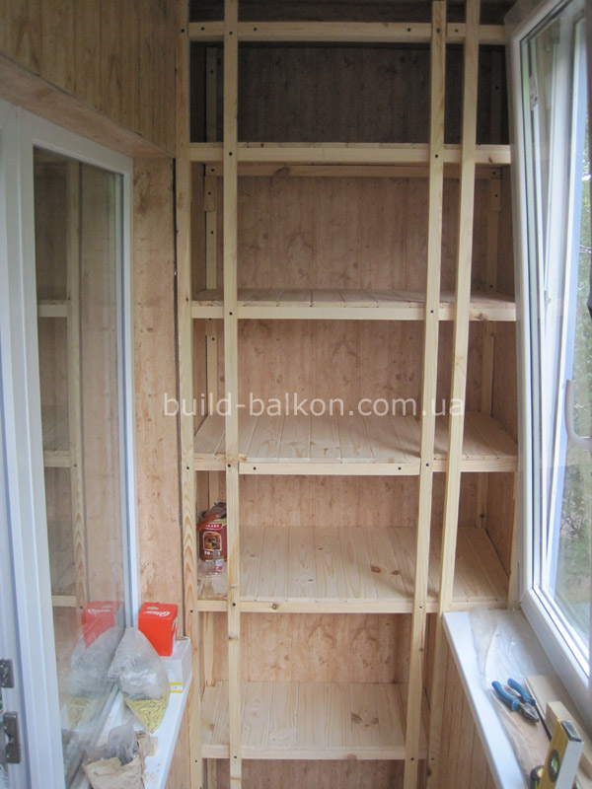

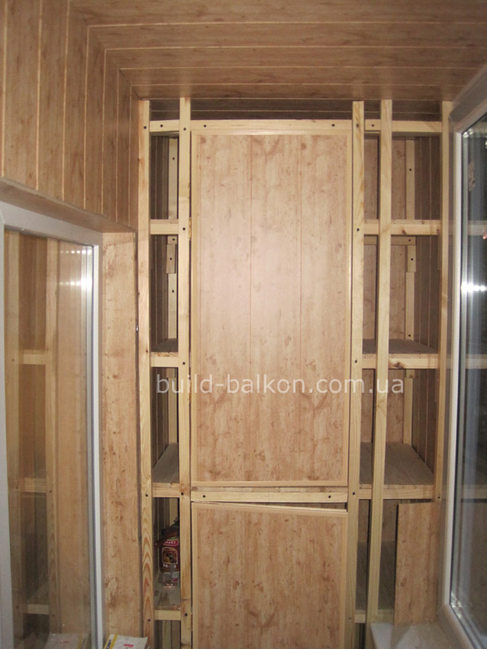

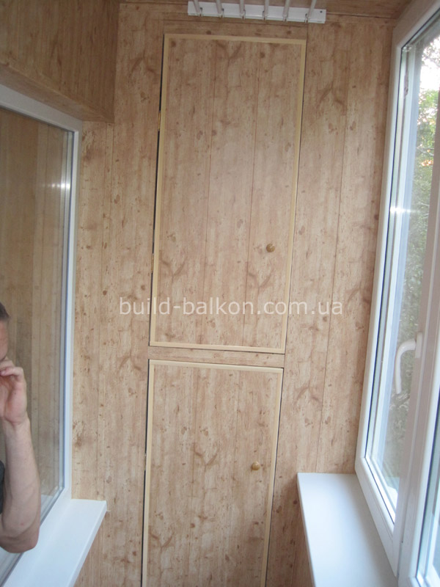

Есть два вида утепления, наружное утепление балкона и внутреннее утепление балкона. Конечно, очень эффективно наружное утепление, но в большинстве случаев, выполняя ремонт балкона, наружное утепление невозможно применить. 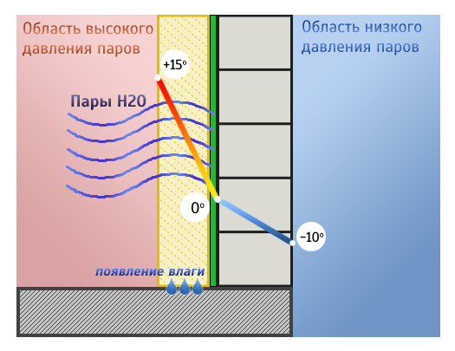 Внутреннее утепление балкона тоже очень эффективно, но только в случае правильного применения. Необходимо применять технологию, которая предотвратит появление конденсата на ограждении балкона. Под воздействием этого конденсата утеплительный материал теряет свои теплоизоляционные свойства, уменьшается его срок службы и в дальнейшем мокреют стены и в негодность приходит не только утеплитель, но и отделочный материал.
Как правильно утеплить балкон? Какой материал выбрать для утепления балкона? Какой толщины должен быть материал для утепления балкона? Что бы ответить на эти вопросы нужно разобраться, откуда берется конденсат на балконе. Внутреннее утепление балкона предполагает образование зоны отрицательных температур. Это значит, что пар начнет превращаться в воду. А по законам физики пар стремится из зоны большего давления в зону меньшего давления. Чем это страшно? 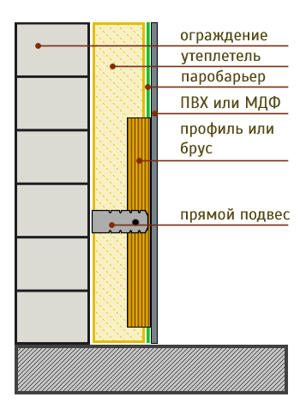 Да тем, что пар не сможет пройти холодное ограждение балкона и будет конденсироваться в капельки воды и оседать на ограждении. Ну а к чему приведет эта вода, думаю, объяснять не стоит (мокрые стены, испорченный утеплитель и отделочный материал).
Как избежать появления конденсата на балконе? Мы применяем следующий способ. Этот способ подходит тем, кто выполняет ремонт балкона, а точнее отделку, с помощью каркаса с деревянной монтажной рейки на которую монтируются панели ПВХ, панели МДФ или деревянная вагонка. Перед утеплителем мы укладываем специальную мембрану (паробарьер). Паробарьер предотвращает попадание пара на утеплительный материал, а это значит, что пар не будет конденсироваться. Эффект достигнут. Такая конструкция не будет дышать, это единственный минус этого способа внутреннего утепления балкона.

